Inhaltsverzeichnis
5.2 Herleitung der Joint-Constraints 2
Ziel dieses Abschnitts 2
Cleanup & Refectoring 2
BasisConstraints für die Gelenke 3
Mathevorwissen, was für die Constraint-Herleitungen benötigt wird 4
PointToLine-Constraint 6
Variante 1: d=x2+r2-x1 6
Variante 2: d=x2+r2-x1-r1 7
MinMaxTranslation-Constraint 8
TranslationMotor-Constraint 10
FixAngular-Constraint 10
PointToPoint-Constraint 12
MinMaxAngular-Constraint 14
AngularMotor-Constraint 15
Kombination von Basisconstraints 16
PointToLine und FixAngular als MultiConstraint 16
PointToPoint und FixAngular als Multiconstraint 18
Die Joints soft machen 20
Der J-Vektor und die Forcedirection 22
Zusammensetzung der Joints 23
Zusammenfassung von Teil 5 23

5.2 Herleitung der Joint-Constraints

Ziel dieses Abschnitts
Da der Quellcode mittlerweile viel Code enthält, der nicht mehr gebraucht wird, soll es zuerst darum gehen denn Quellcode aufzuräumen, die IConstraint-Schnittstelle an die 4 Ausprägungen anzupassen und die externe Abhängigkeit zur Grafik-Bibliothek wegen der Vector-Klasse zu beseitigen. Nach dem Refectoring sollen dann weitere Constraints (Gelenke) implementiert werden.

Cleanup & Refectoring
Schritt 1: Ich entferne den Code, wo eine Feder als externe Kraft simuliert wird, da ich nur über SoftConstraints das machen will.
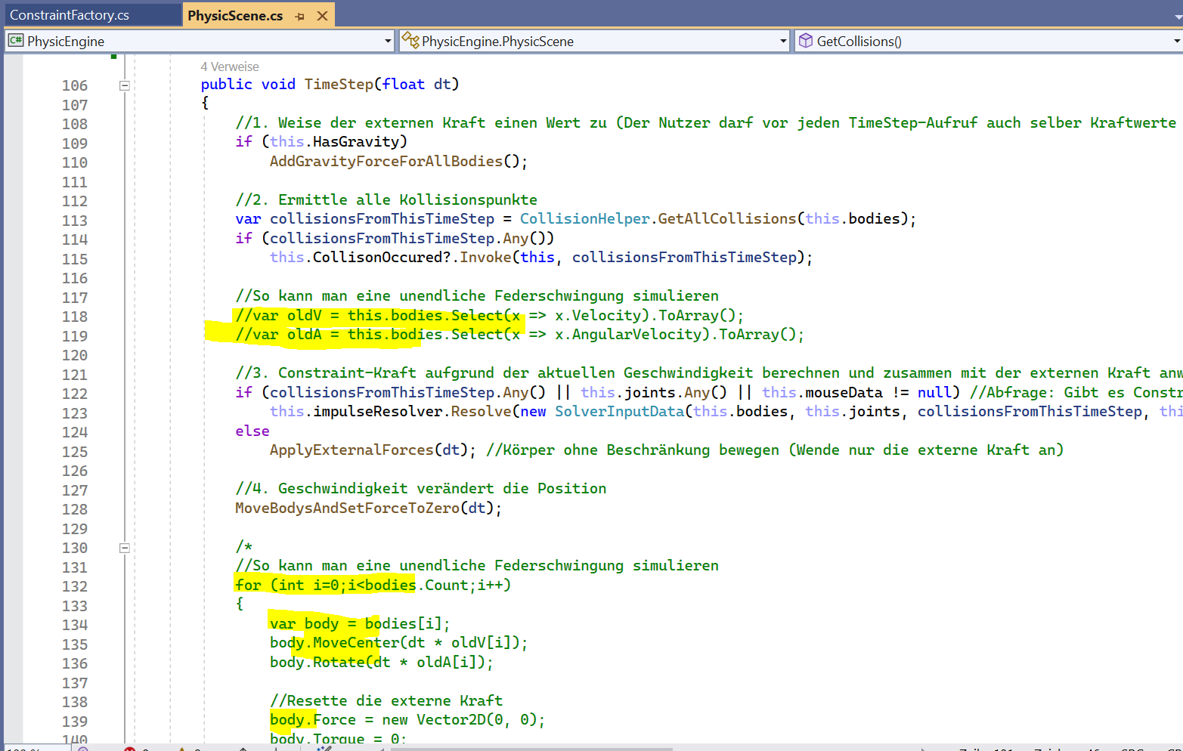
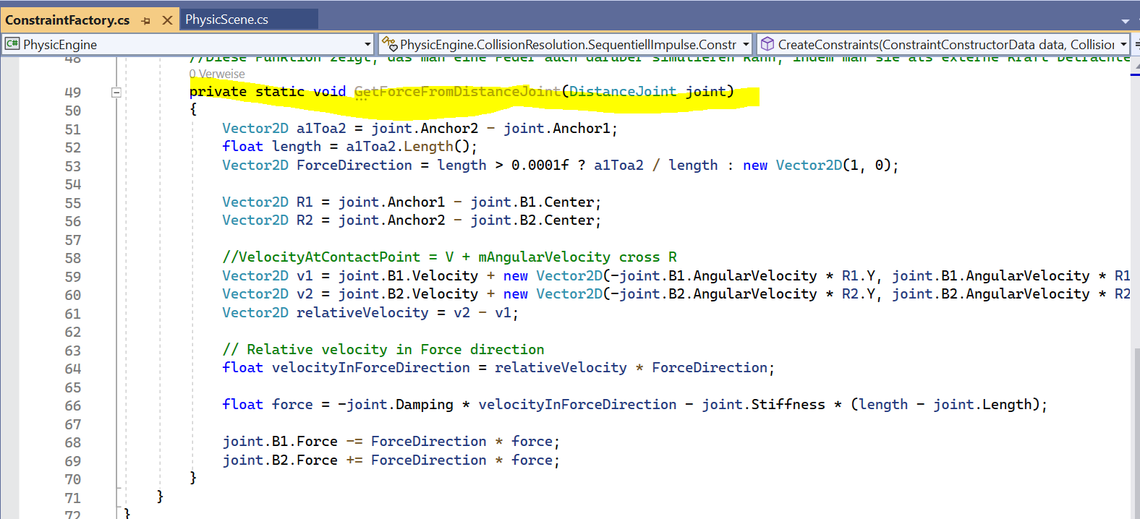
Schritt 2: Das IConstraint-Interface wird in ILinear1DConstraint, ILinear2DConstraint, IAngularConstraint, ISoftConstraint, ISoftConstraint1D und ISoftAngular aufgeteilt:
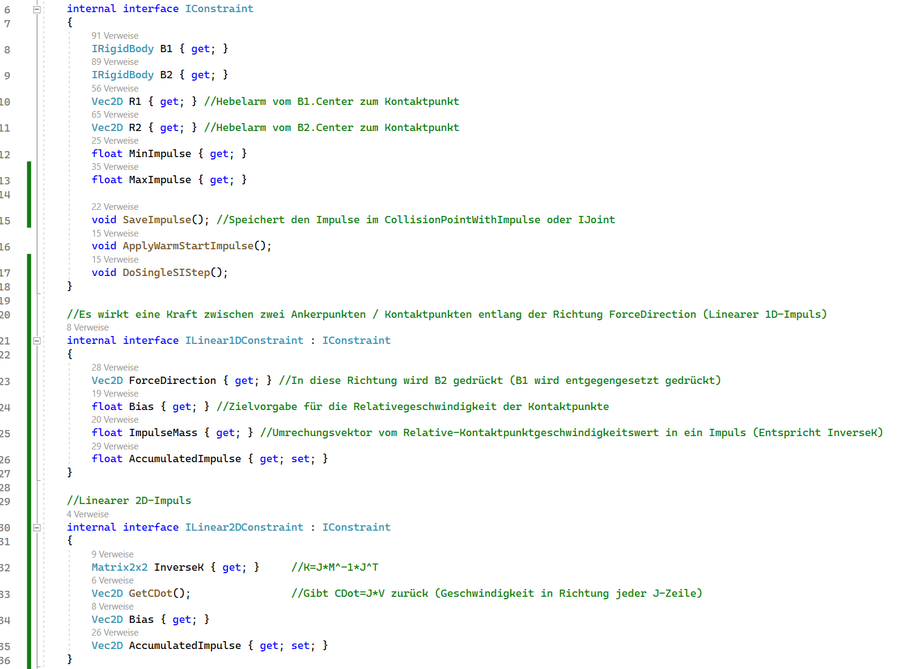
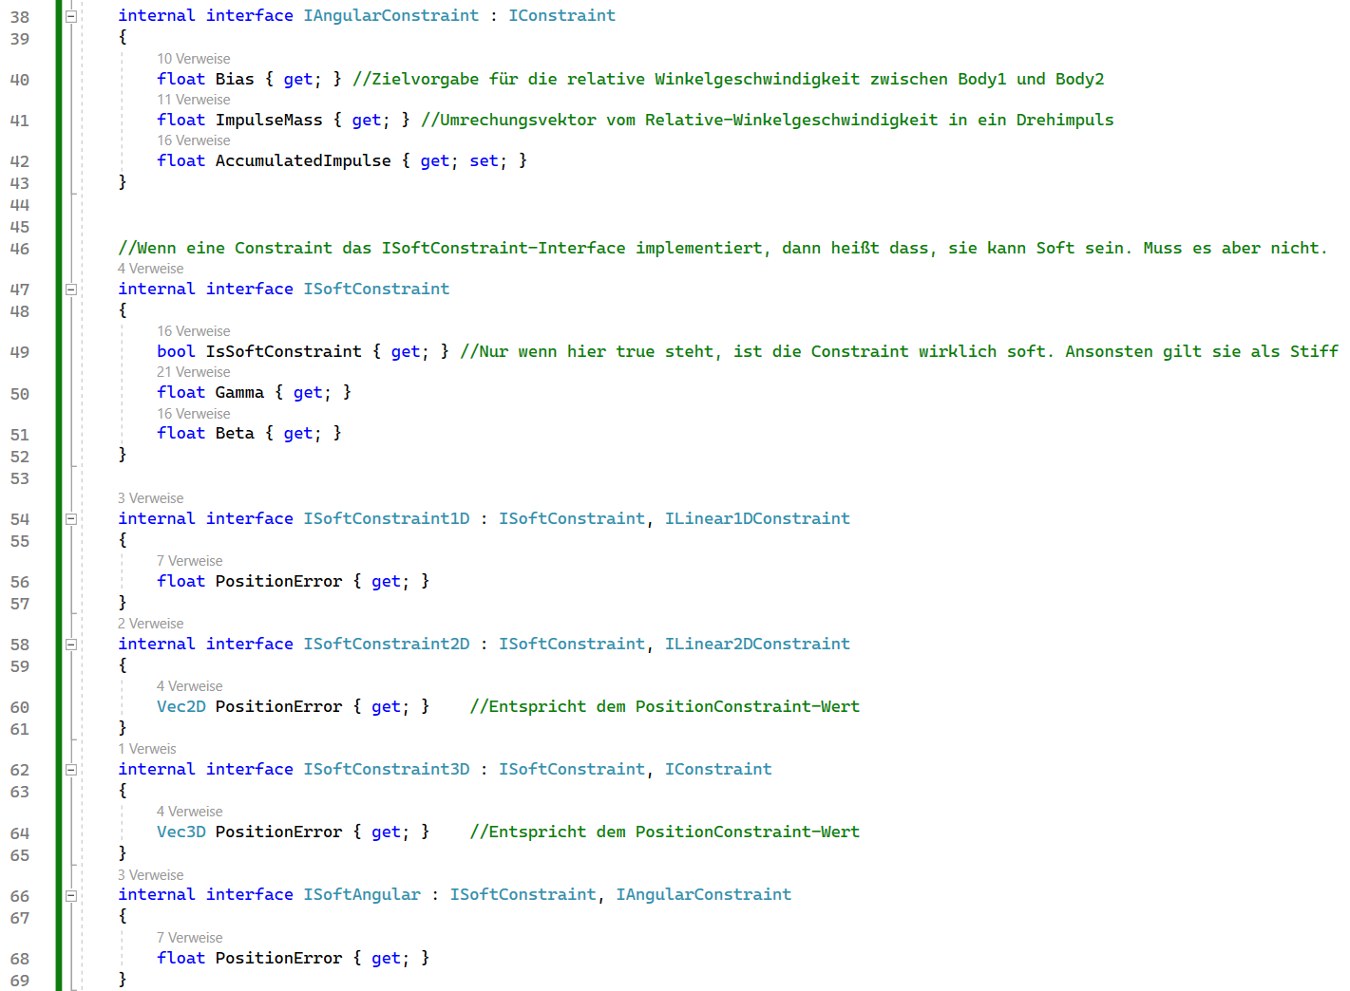
Schritt 3: PhysicSceneConstructorData wird internal. Dafür bekommt PhysicScene.Reload nun PhysicSceneExportData als Input. Damit die UnitTests noch laufen muss ich das InternalsVisibleToAttribute setzen
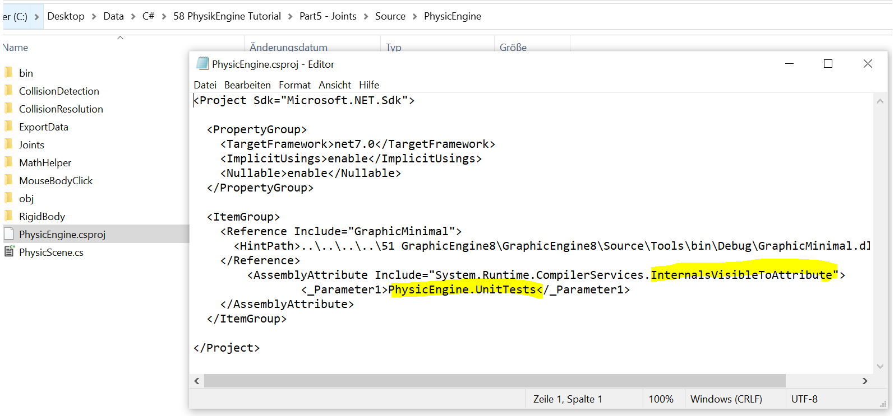
Schritt 4: Alle IRigidBody/IJoint-Interface werden internal. Es gibt jetzt nur noch eine eingeschränkte public-Sicht:
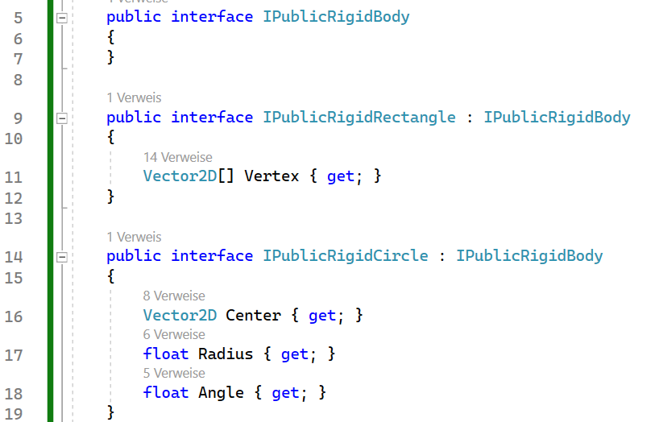
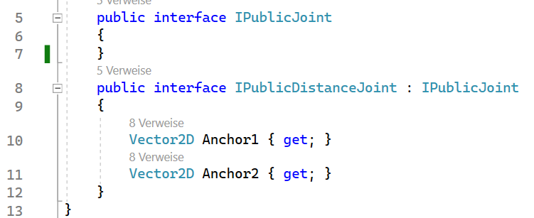
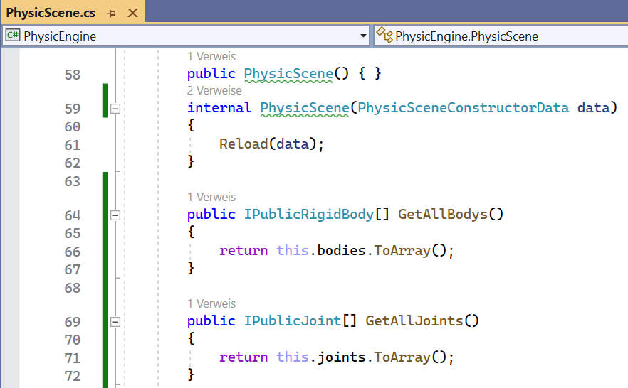
Schritt 5: Ich habe mit FindAll nach „public“ gesucht und überall dort, wo es möglich war es auf internal umgestellt
Schritt 6: Ich nutze nicht mehr die Vector2D-Klasse aus der Grafik-Bibliothek sondern die eigene Vec2D-Klasse um somit die Physik-Engine unabhängig von der Grafik-Bibliothek zu bekommen. Nur beim Zeichnen im Testbed-Projekt nutze ich noch die Vector2D-Grafik-Klasse.
Schritt 7: Ich nenne das Hauptprojekt von Part5 nach Testbed um, da das fester Bestandteil der Physik-Engine ist.
Schritt 8: Ich lagere aus dem Testbed-Projekt die Controls SimulatorControl und EditorControl aus.
Schritt 9: Der Simulator bekommt ein ManipulateJointsControl
Schritt 10: Ich erstelle im Editor und Simulator die Joints: Revolute, Prismatic, Weld und Wheel
Schritt 11: RigidBody um die Property CollideExcludeList erweitert. Anpassung der CollisionHelper-Klasse.

BasisConstraints für die Gelenke
Alle Gelenke setzen sich aus mehreren Einzelconstraints zusammen. So gibt es z.B. beim prismatischen Gelenk eine Kraft, welche den Ankerpunkt von ein Körper auf die Bewegungsachse von ein anderen Körper drückt (erste Constraint) und es gibt eine weitere Constraint, welche verhindert, dass sich der Körper dreht. Ich möchte hier 5 unterschiedliche Gelenke simulieren: Distanz, Prismatic, Wheel, Weld, Revolute. All diese Gelenke bestehen aus Constraints, die teilweise gleich sind und teilweise nur bei den einen Gelenk vorkommen. All die Constraints, die bei mehr als ein Gelenk vorkommen habe ich habe unter den Name BasisConstraint zusammen gefasst. Bevor ich im Detail auf die einzelnen Gelenke eingehe, möchte ich zuerst die Basisconstraints erklären. Mit diesen Wissen im Hinterkopf kann man dann die Gelenke verstehen.

Mathevorwissen, was für die Constraint-Herleitungen benötigt wird
Ableitung von Vektoren nach der Zeit
Wenn man den Schwerpunkt x1 eines Körpers nach der Zeit ableitet dann gilt:

Wenn man ein Hebelarm nach der Zeit ableiten will, dann muss man laut „Rigid Body Simulation - David Baraff 2001“ (2-7) folgende Regel anwenden:

Kreuzprodukt
Wir arbeiten in unserer 2D-Physikengine die ganze Zeit immer mit 2D-Vektoren. In Wirklichkeit sind das aber 3D-Vektoren, wo bei allen Vektoren die Z-Komponente 0 ist. Für den AngularVelocity (Omega)-Vektor gilt aber die Regel, dass X und Y Null sind und dafür beim Z-Wert ein Wert ungleich 0 steht.
Das bedeutet das Kreuzprodukt zwischen ein Omega und ein Hebelarmvektor sieht ausgeschrieben so aus:

Will ich stattdessen das Kreuzprodukt zwischen zwei XY-Vektoren bilden dann sieht das so aus:

D.h. Es gibt nur zwei Arten von Vektoren mit denen wir rechnen. Entweder steht bei X und Y etwas oder nur bei Z. Wenn mit dem Kreuzprodukt gerechnet wird, dann entsteht ein XY-Vektor oder ein Z-Vektor. Es passiert aber nie, dass ein XYZ-Vektor entsteht.
Wenn ich die Reihenfolge beim Kreuzprodukt ändere, dann ändert sich das Vorzeichen:
Skew-Matrix für Winkelgeschwindigkeit und Hebelarm
Wenn man eine Gleichung umstellen will, wo ein Kreuzprodukt vorkommt, dann kann man mit der Skew-Matrix sich die Arbeit erleichtern. Dazu gibt es in Wikipedia folgende Hilfe: https://en.wikipedia.org/wiki/Cross_product#Conversion_to_matrix_multiplication
Wenn ich rechen will, dann kann ich anstelle der 3*3-Skew-Matrix auch ein 2D-Vektor verwenden, da sowohl r1-Z Null ist als auch w1-X und w1-Y.
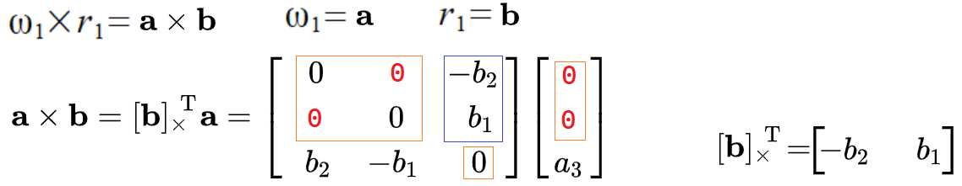
Somit kann ich folgende Umstellungen machen:

Ganz am Anfang ist das Omega noch ein 3er Vektor. Um das zu zeigen, habe ich ein Strich drüber gemacht. Alle anderen Omegas ohne Strich sind skalare Zahlen.
Wenn man also einfach nur mit der Skew-Matrix der Kreuzprodukt in eine Multiplikation umwandeln will:dann ist das Omega beim Kreuzprodukt auf der linken Seit noch ein 3er Vektor und bei der Multiplikation auf der rechten Seite ist es dann ein skalarer Wert.
Skew-Matrix für zwei XY-Vektoren
Wende ich die Skew-Matrix auf den linken Produkt-Operant an erhalte ich:

Außerdem wissen wir über das Kreuzprodukt:

Da die Z-Komponente von das gleiche ist wie , gilt

Ich kann die Skew-Matrix auch auf den rechten Produkt-Operanten anwenden:

Wir wissen außerdem das gilt:

Da auch hier die Z-Komponente von das gleiche wieist gilt:

Wir fassen unser Wissen zusammen:
1:
2:
3:→ Hier wird ein 3D-Omega in ein Skalar-Omega umgewandelt
4:→ a und b sind XY-Vektoren
5:
Gerade Regel 4 und 5 sind wichtig. Man darf nicht einfach die Reihenfolge von den Produkt operanten ändern, da hier ein Vektor mit ein Skew-Vektor multipliziert wird. Will ich eine Skew-Matrix wieder zurück in ein Kreuzprodukt umwandeln, dann ist es entscheidend, ob der erste oder zweite Operant die Skew-Matrix ist.
Bei Regel 3 auf der rechten Seite dagegen ist es erlaubt, dass die Reihenfolge sich ändert, da Omega ein Skalar ist. Ich habe mit der Skew-Matrix das Omega quasi befreit.

PointToLine-Constraint
Bei diesen Constraint geht es darum, dass man ein Körper hat, welcher eine Achse/Schiene definiert. Der Ankerpunkt von ein zweiten Körper soll sich dann nur auf der vorgegebenen Achse bewegen dürfen.
Die blaue Achse im Bild ist dadurch definiert, dass das eine Linie ist, welche durch x1 und AnchorPoint1 verläuft. Dreht sich Körper1, dann dreht sich auch die blaue Achse. Der Nutzer legt durch Ankerpunkt1 fest, in welche Richtung die Achse verlaufen soll und durch Ankerpunkt2, welcher Punkt von Körper2 auf dieser blauen Linie laufen soll.
Die Aufgabe von der PointToLine-Constraint ist es den Ankerpunkt2 auf die blaue Linie zu drücken.
Über folgende Schritte erfolgt die Herleitung für diese Constraint:
Schritt 1: Die PositionConstraint misst den senkrechten Abstand von Ankerpunkt2 zur blauen Linie
Um zu sehen, welchen Abstand AnchorPoint2 zur blauen Linie hat reicht es, wenn ich den Richtungsvektor d mit den normierten Tangentvektor zu r1 multipliziere. Dadurch projiziere ich d auf t1 und erhalte somit den PositionError für unsere Constraint. Dabei gibt es zwei Möglichkeiten (Siehe Bild), wie ich d definieren kann:
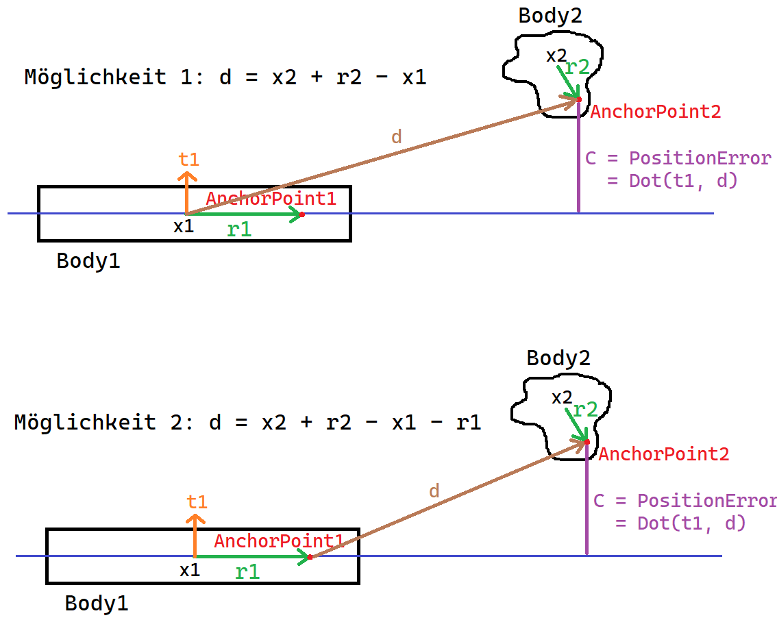
Wir werden beide Möglichkeiten herleiten. Dabei werden wir sehen, dass am Ende das gleiche Ergebnis raus kommt. Nur der Weg dort hin ist etwas anders.

Variante 1: d=x2+r2-x1
Die Positionconstraint sieht so aus:

Schritt 2: Velocity Constraint für Variante 1
Die Ableitung der Position x1 ergibt die Geschwindigkeit v1. Die Ableitung des Hebelarms r1 ergibt das Kreuzprodukt zwischen den Hebelarm und die Winkelgeschwindigkeit. Die Ableitung von t1 ergibt Cross(w1, t1). Für die Ableitung des Dot-Produktes wende ich die Produktregel an.

Schritt 3: Den J- und V-Vektor extrahieren (Variante 1)
Über die Skew-Matrix bekomme ich das Kreuzprodukt weg:

Beim vorherigen Schritt waren die Omegas noch Vektoren. Nun sind es skalare Werte. Ich nutze nun diese beiden Regeln um die Skew-Vektor mal Vektor-Multiplikation in eine Kreuzprodukt zurück zu verwandeln:
→ Ich sortiere nach v1,w1,v2,w2
→ Ich ersetze da der W1-Term wegen der K-Formel aus Schritt 4 negativ sein muss. Nun kann ich den V-Vektor extrahieren:
→ Ich ersetze

Variante 2: d=x2+r2-x1-r1
Die Positionconstraint sieht hier so aus:

Die VelocityConstraint erhalte ich über die Ableitung:

Omega wurde durch Skew befreit. Nun zurück:
→ Sortiere nach v1,w1,v2,w2

→ Ersetze

Man sieht, dass diese Variante genau gleich wie Variante 1 aussieht. Sie ist von der Herleitung nur umständlicher. Der Grund, warum ich überhaupt auf die Idee gekommen bin das so zu machen ist, weil Erin Catto das d so definiert (siehe Zeile 29): https://github.com/erincatto/box2d/blob/main/src/dynamics/b2_wheel_joint.cpp#L33C7-L33C7
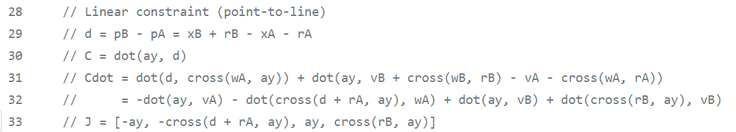
Schritt 4: Den K-Faktor ausrechnen
Ich nutze die Formel (2.6) von Seite 7 aus „3D Constraint Derivations for Impulse Solvers - Marijn 2015“ um K zu berechnen:
Ich definiere Da t1 normiert ist, ergibt

Schritt 5: Die PointToLine-Klasse erstellen
Da die Position- und Velocity-Constraint eine einzelne Float-Zahl zurück gibt, verwenden wir hier eine ILinear1DConstraint. Der ResolverHelper benötigt für diese Constraintart R1, R2 und ForceDirection. Diese 3 Angaben können wir aus dem J-Vektor ablesen (siehe Markierung). T1 haben wir so definiert, dass es die Tangente vom Richtungsvektor ist, welcher von Body1.Center nach Anchor1 zeigt.
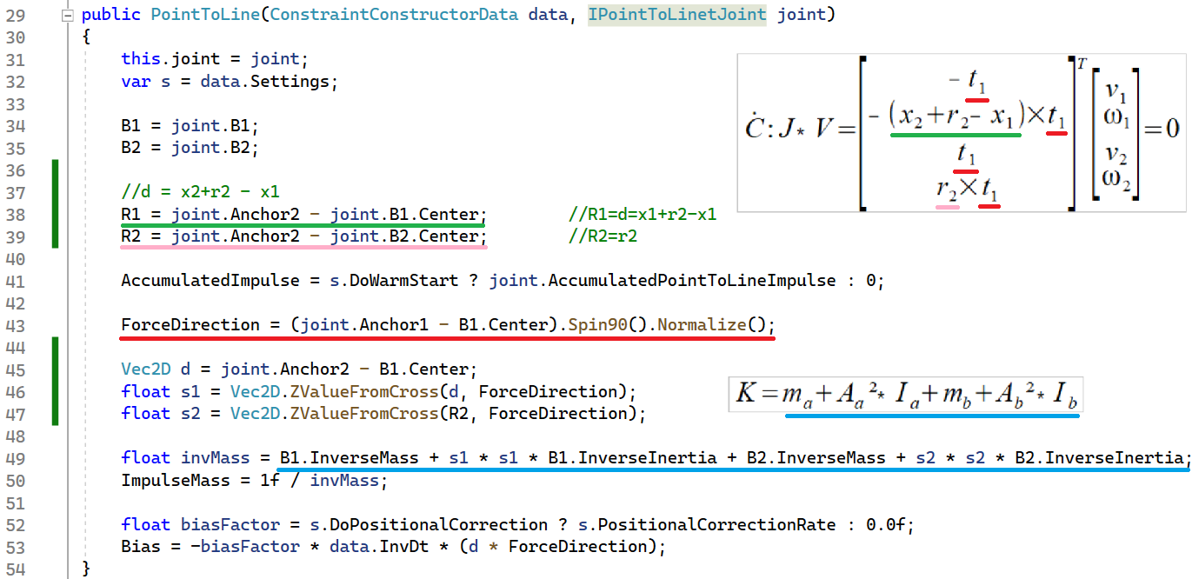
Siehe: PhysicEngine/CollisionResolution/SequentiellImpulse/Constraints/BasicConstraints/PointToLine.cs

MinMaxTranslation-Constraint
Bei dieser Constraint soll die CurrentPosition (siehe Bild) sich nur innerhalb der MinTranslation/MaxTranslation-Werte bewegen dürfen. CurrentPosition erhalte ich, indem ich d, was über definiert ist, auf die blaue Linie projetziere, indem ich rechne. Die blaue Linie ist durch das Zentrum von Body1 und die Richtung r1 (dreht sich mit Body1 mit) definiert.
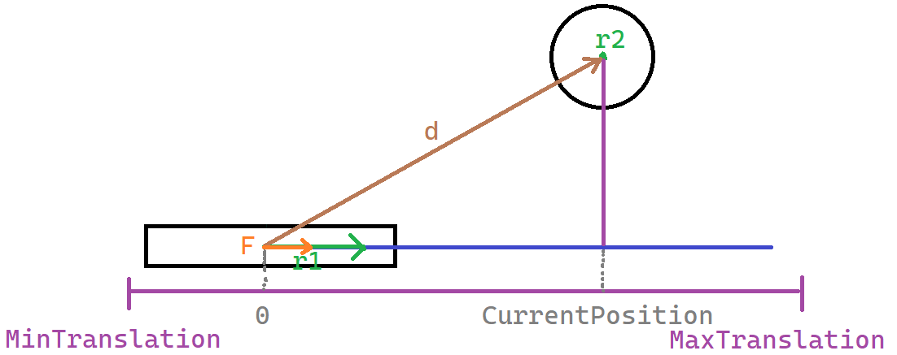
Schritt 1: Die PositionConstraint misst den Abstand von CurrentPosition zum Schrankenwert
mit
Wenn F*d>MaxTranslation ist, dann ist Bias=(MaxTranslation-F*d). Wenn F*d<MinTranslation, dann ist Bias=(MinTranslation - F*d).
Schritt 2: Die Ableitung ergibt die Velocity-Constraint
Unter Nutzung der Regel leiten wir nach der Zeit ab:

Schritt 3: Den J- und V-Vektor extrahieren
Unter Nutzung der Skew-Matrix stelle ich etwas um:
→ Zurück:
→ sortiere nach v1,w1,v2,w2
→ V extrahieren

Schritt 4: Den K-Faktor ausrechnen
Unter Nutzung von Marijns-Regel
erhalten wir:

Schritt 5: Die MinMaxTranslation-Klasse erstellen
Während der Herleitung habe ich die PositionConstraint mit Bias gleichgesetzt, was entweder für den MinTranslation oder MaxTranslation-Wert steht. Da die Angabe in Pixeln erfolgen muss und ich bei der Definition aber den Min/Max-Translation-Wert in Verhältnis zur DistanceOnStart angebe, muss ich das mit der DistanceOnStart-Multiplikation bei Zeile 57/58) wieder in ein Pixelwert umrechnen. Über PositionCorrection erfolgt nun die Korrektur. Wenn currentDistance z.B. 10 Pixel hinter der Max-Schranke liegt, dann wirkt der Impuls nur ziehend und er zieht dann um 10 Pixel den Ankerpunkt2 zurück. Sollte aber die currentDistance innerhalb der Min-Max-Schranke liegen, dann ist die ImpulseMass Null, was dazu führt, dass gar kein Impuls angewendet wird.
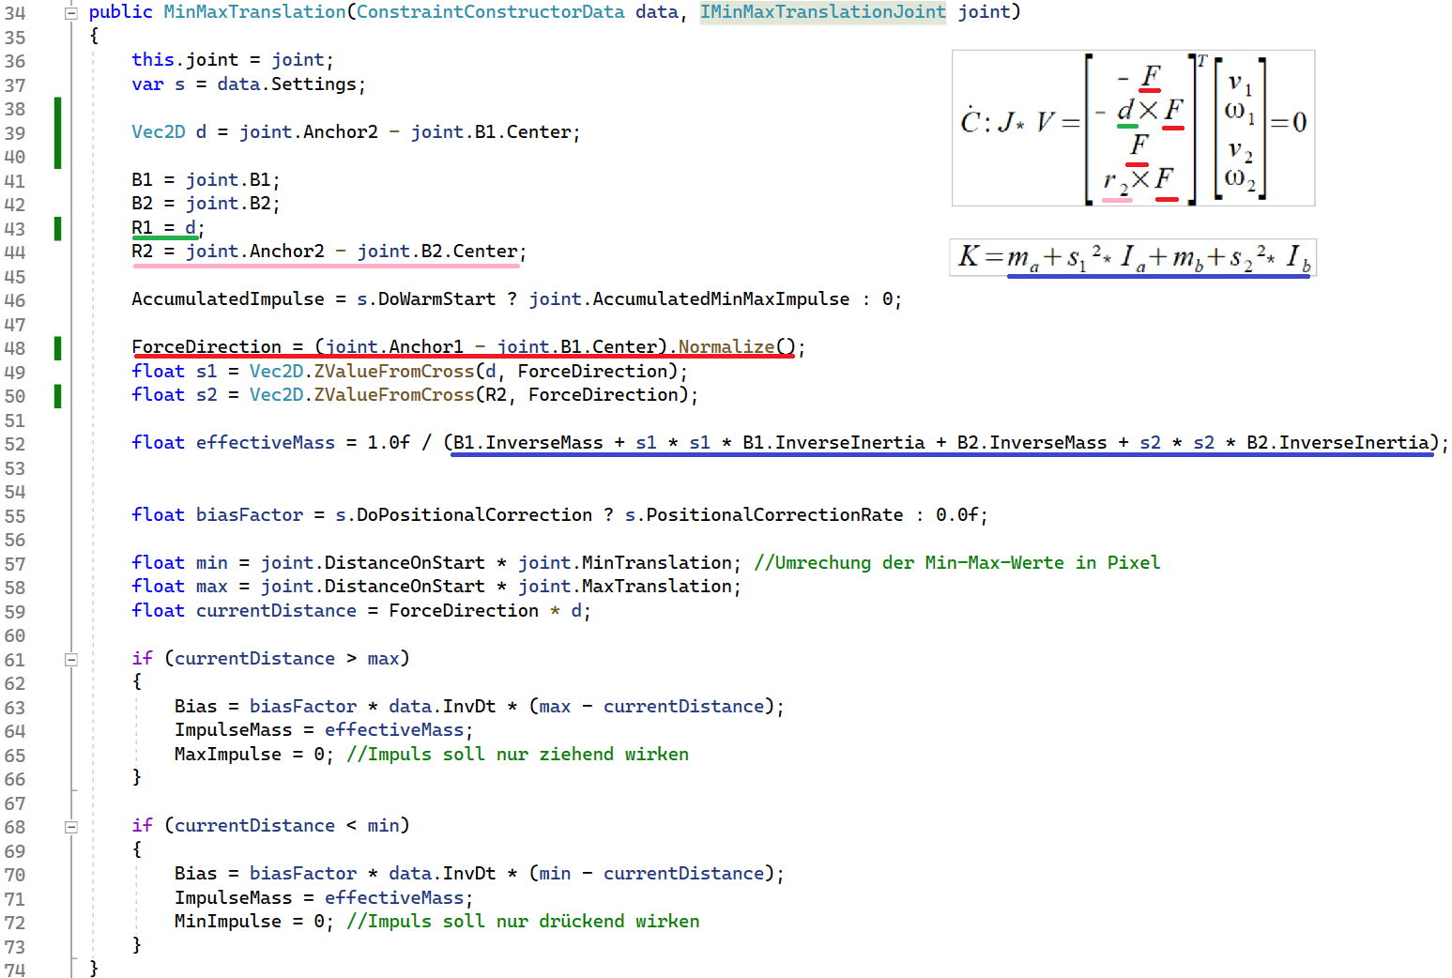
Siehe: PhysicEngine/CollisionResolution/SequentiellImpulse/Constraints/BasicConstraints/MinMaxTranslation.cs

TranslationMotor-Constraint
Bei diesen Constraint geht es darum, dass ein Ankerpunkt per Motorkraft zu einer angegebenen Position bewegt wird (Variante1) oder das der Ankerpunkt mit einer bestimmten Geschwindigkeit bewegt wird (Variante 2). Ich nutze hier die gleiche Klasse wie MinMaxTranslation nur dass ich diesmal den Bias-Wert bei Variante 1 nicht auf den Min- oder Max-Wert sondern auf den MotorPosition-Wert setze, wenn ich per PositionCorrection eine bestimmte Auslenkung einstellen will.
Will ich Body2 mit einer bestimmten Geschwindigkeit einfach nur bewegen, dann setze ich den Bias-Wert auf den Bias-Velocity-Wert 'MotorSpeed'.
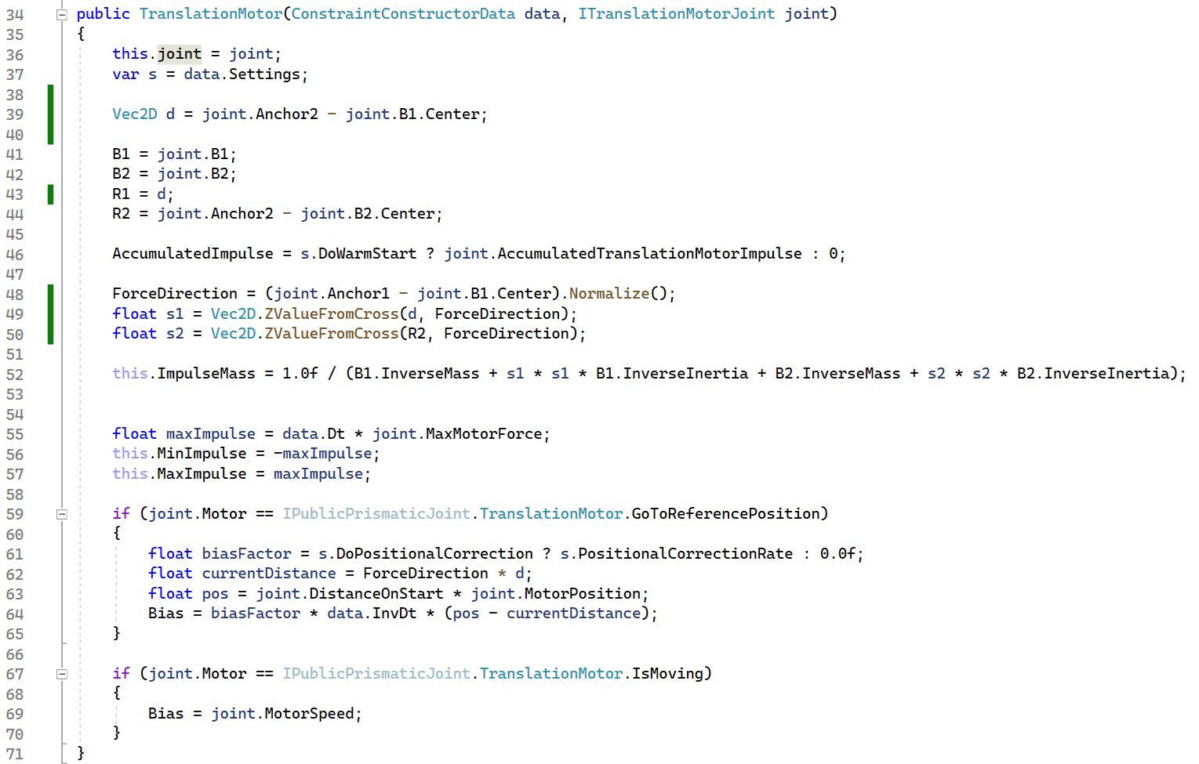
Siehe: PhysicEngine/CollisionResolution/SequentiellImpulse/Constraints/BasicConstraints/TranslationMotor.cs

FixAngular-Constraint
Bei dieser Constraint darf Body2 sich nicht mehr gegenüber Body1 drehen können. Wenn Body1 sich um sein Zentrum um 20 Grad dreht, dann muss sich Body2 auch um 20 Grad drehen. In diesen Beispiel haben beide Körper zum Definitionszeitpunkt einen Winkel von 0 Grad. D.h. Die Winkeldifferenz zwischen den Körper muss durch eine Constraint stehts bei 0 Grad gehalten werden.
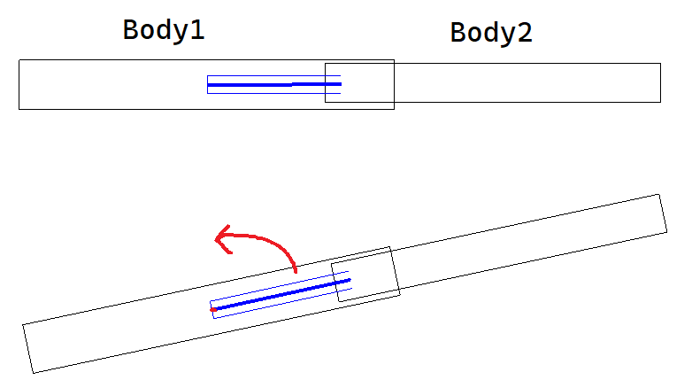
Das gleiche gilt auch für Körper, die initial eine Winkeldifferenz von z.B. 40 Grad haben. Am Anfang hat Body1 eine Ausrichtung von 0 Grad und Body2 von -40 Grad. Dreht sich Body1 nun um 20 Grad, dann muss Körper 2 nun eine Ausrichtung von -40+20=-20 Grad bekommen.
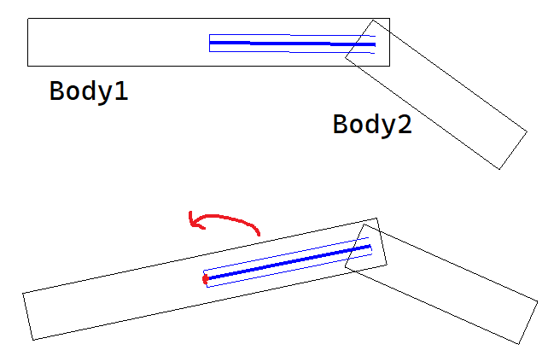
Wir definieren: zum Definitionszeitpunkt. D.h. A ist ein fester Wert, der sich beim simulieren dann nicht mehr ändert.
Schritt 1: Die PositionConstraint misst, um wie weit sich der Winkelabstand gegenüber der Startkonfiguration geändert hat.

Schritt 2: Die Ableitung ergibt die Velocity-Constraint

Schritt 3: Den J- und V-Vektor extrahieren

Schritt 4: Den K-Faktor ausrechnen
Unter Nutzung von Marijns-Regel
erhalten wir:

Schritt 5: Die Erstellung der Constraint-Klasse
Bis jetzt hatten wir immer nur lineare Impulse, die auf Ankerpunkte wirken. In diesen Fall wollen wir einen Drehimpuls wirken lassen. Um das zu bewerkstelligen habe ich das IAngularConstraint-Interface erstellt, welches für Constraints verwendet werden soll, welche ein Drehimpuls wirken lassen.
Im Konstruktor berechne ich die ImpulseMass-Variable, was unserem inversen K entspricht und mit dem PositionError-Wert das Bias per PositionCorrection-Formel.
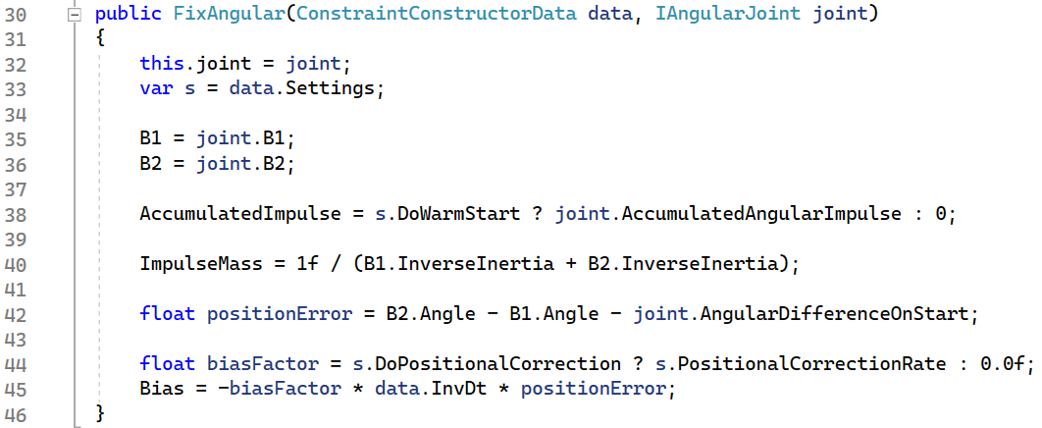
Siehe: PhysicEngine/CollisionResolution/SequentiellImpulse/Constraints/BasicConstraints/FixAngular.cs
In der SIStep-Funktion rechne ich den Velocity-Constraint-Wert in ein Impuls um.
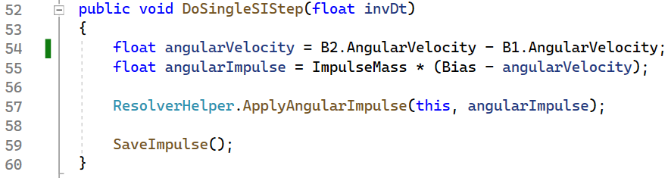
Und so wende ich den Drehimpuls an:

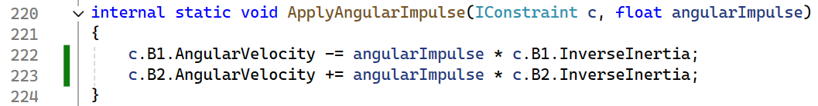
PointToPoint-Constraint
Bei dieser Constraint geht es darum, dass zwei Ankerpunkte die gleiche Position haben. Gegeben sind zwei Objekte mit jeweils ein Ankerpunkt. Die Constraint drückt die beiden Punkte zusammen.
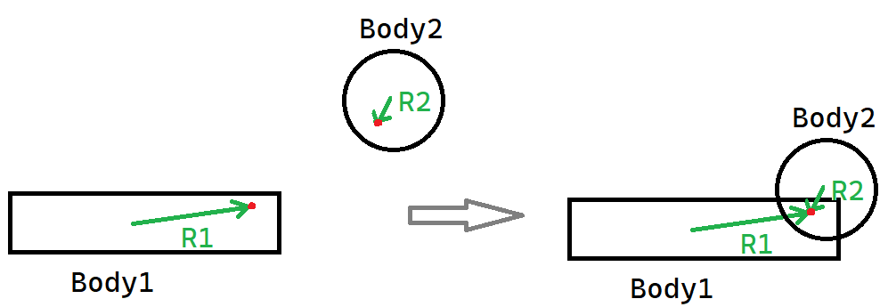
Schritt 1: Die PositionConstraint misst den Abstand der beiden Ankerpunkte

Schritt 2: Die Ableitung ergibt die Velocity-Constraint

Schritt 3: Den J- und V-Vektor extrahieren mit der Regel
→ sortiere nach v1,w1,v2,w2
→
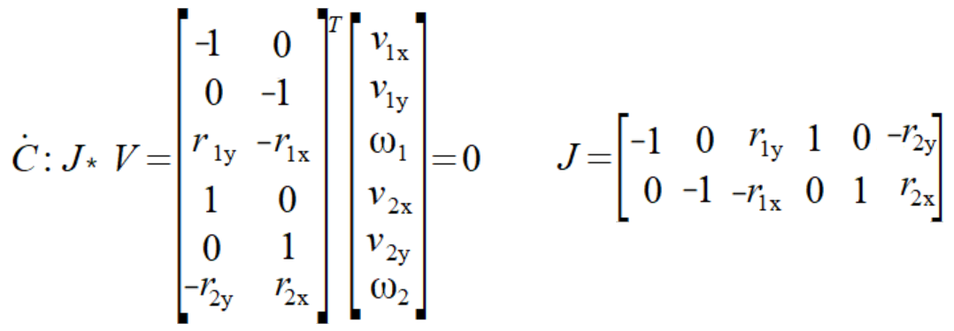
Schritt 4: Den K-Faktor ausrechnen
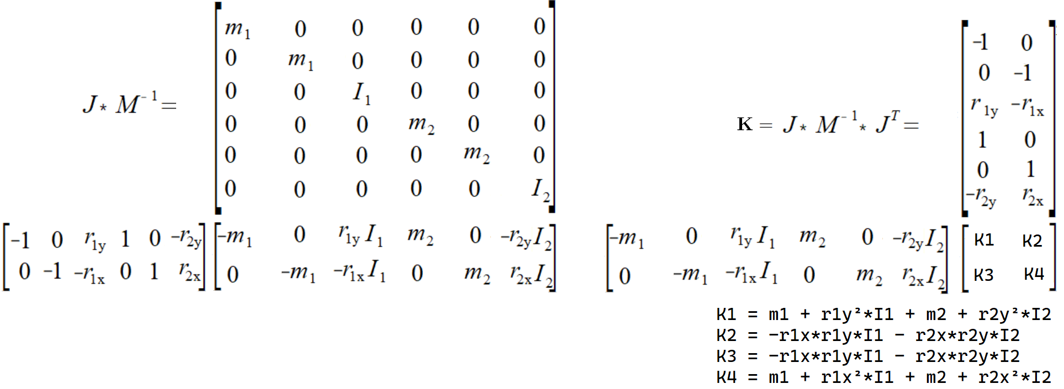
Schritt 5: Die PointToPoint-Klasse erstellen
Da das eine ILinear2DConstraint ist, muss ich im Konstruktor die inverse K-Matrix und den PositionError-2D-Vektor definieren:
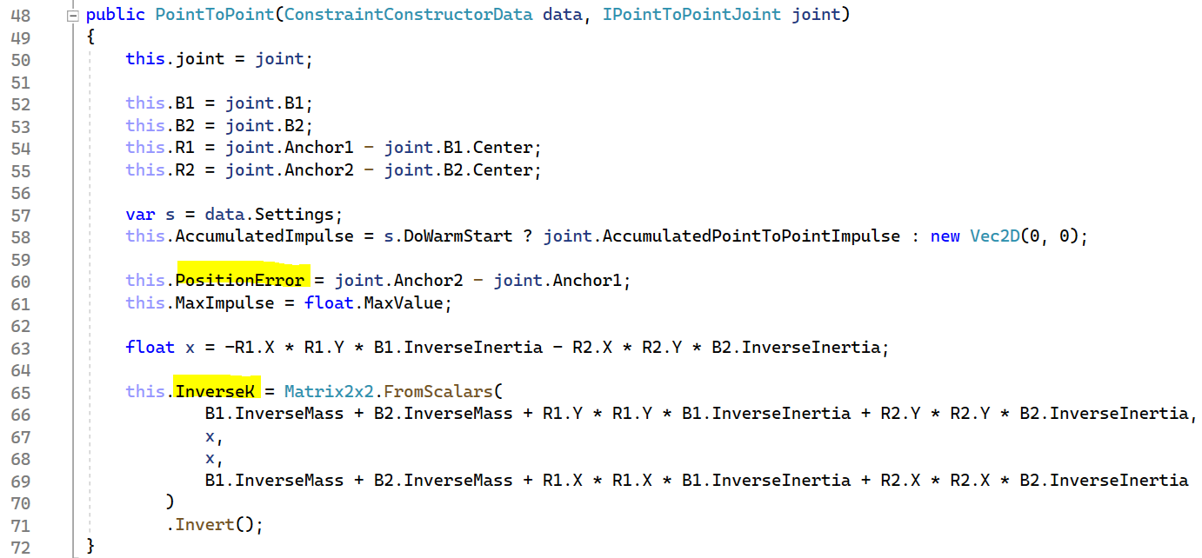
Siehe: PhysicEngine/CollisionResolution/SequentiellImpulse/Constraints/BasicConstraints/PointToPoint.cs
Außerdem schreibt das ILinear2DConstraint-Interface die CDot-Funktion vor welche so aussieht:
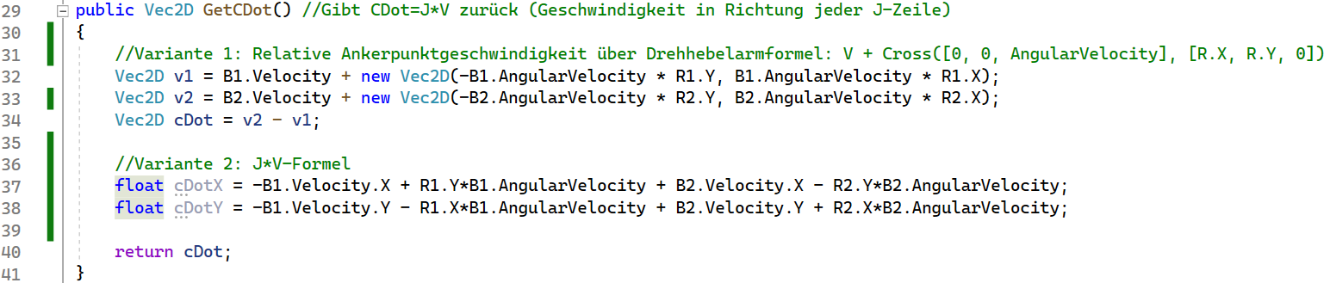
Ich kann hier entweder die Drehhebelarm-Formel verwenden oder die J*V-Formel.

MinMaxAngular-Constraint
Wenn ich zwei Stäbe habe, welche durch ein Revolute-Joint verbunden sind, dann ist es die Aufgabe vom MinMaxAngular-Constraint den Bewegungsbereich einzuschränken. Die Definition erfolgt so, dass am Körper 1 ein Min (Orange)- und ein Max (Lila)-Schranken-Arm hängt. Der Hebelarm von Körper 2 soll sich dann nur innerhalb der Schranke (gelb markiert) bewegen können.
Dreht sich Körper 1 und somit sein grüner r1-Hebelarm, dann drehen sich im gleichen Maße auch seine Min-Max-Schrankenarme mit.
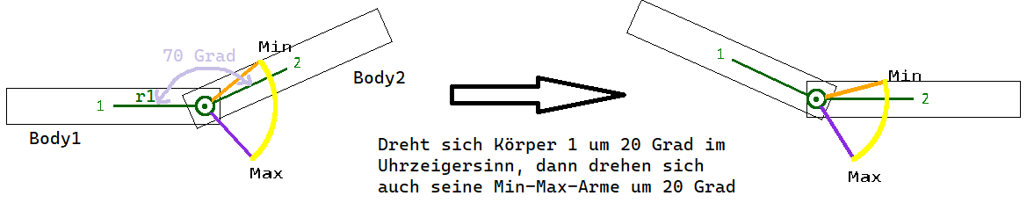
Nehmen wir mal an Body1 ist fix und die Winkeldifferenz zwischen Min und Max sind 70 Grad. Außerdem liegt zum Definitionszeitpunkt Hebelarm2 genau auf der Min-Schranke. Dann heißt dass, Körper 2 darf sich um bis zu 70 Grad im Uhrzeigersinn drehen.
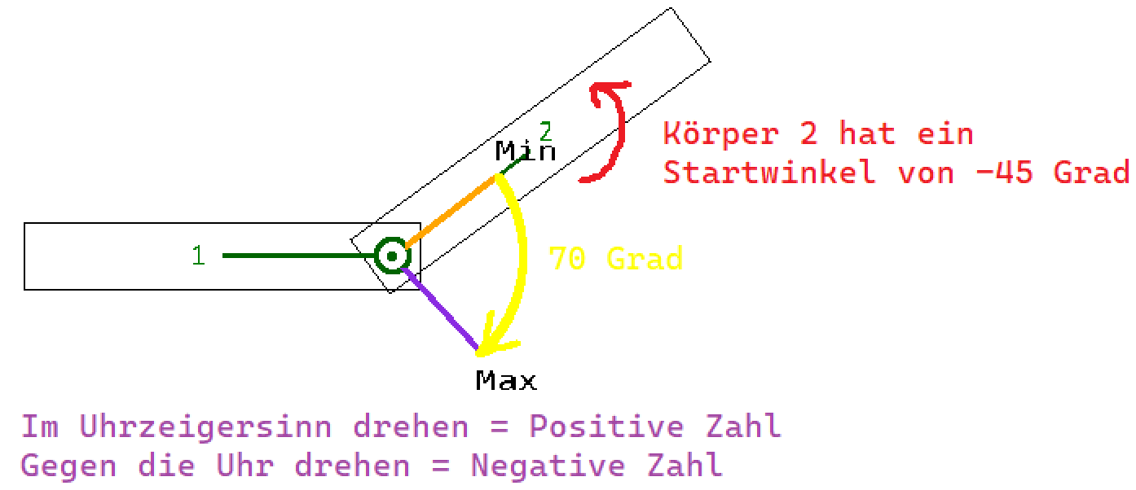
Ich muss mir also nur die Information merken, welchen Winkel die Körper zum Start der Simulation hatten. Hier im Beispiel hat Körper 1 die Ausrichtung von 0 Grad und Körper 2 -45 Grad. Körper1 ist fix und dreht sich nicht. Für Körper 2 heißt dass, das seine Ausrichtung im Bereich von -45 bis (-45+70) Grad liegen darf.
Wenn Körper 1 nun nicht fix ist, dann muss ich die Winkeldifferenz zum Simulationsstartzeitpunkt mir merken. Hier z.B: ist Angle2-Angle1=-45-0=-45 Grad. Dreht sich nun Körper 1 z.B. um 10 Grad im Uhrzeigersinn, dann muss der Angle2-Wert im Bereich von (-45+10) bis (-45+10+70) Grad liegen. D.h. Für (Angle2-Angle1-StartAngleDifferene) muss gelten, dass es im Bereich von 0 bis 70 Grad liegt.
Wenn der Hebelarm von Körper2 zum Definitionszeitpunkt nun nicht genau auf der Min-Schranke liegt sondern z.B. bei Min+10 Grad = 35 Grad. Dann heißt dass Körper 2 darf sich um 10 Grad gegen die Uhr drehen oder um 70-10=60 Grad mit der Uhr.
Sollte zum Definitionszeitpunkt Hebelarm 2 aber schon außerhalb der Min-Max-Schranke liegen, dann muss die MinMaxAngular-Constraint zuerst einmal das Gelenk korrigieren. Auch hier ist es wichtig zu wissen, um wie viel Grad liegt es außerhalb der Schranke.
Im Konstruktor der RevoluteJoint-Klasse merke ich mir die Winkeldifferenz zwischen Body1 und Body2, den Abstand von r2 zur Min-Schranke und wie viel Min- und Max auseinander liegen.
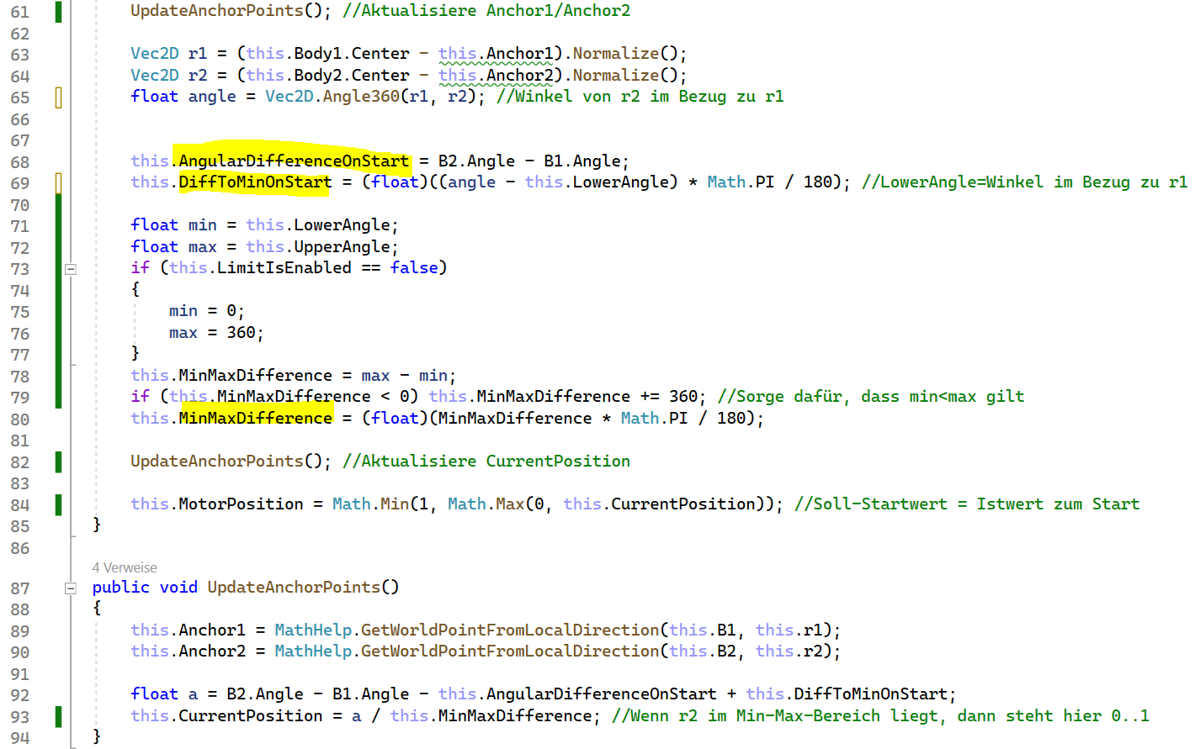
Siehe: PhysicEngine/Joints/RevoluteJoint.cs
Die MinMaxAngular-Constraint-Klasse orientiert sich an der FixAngular-Klasse. Nur dass der Korrekturdrehimpuls eben nur dann gemacht wird, wenn angle außerhalb der Schranke liegt. Liegt es innerhalb, dann ist die ImpulseMass Null, was dafür sorgt, dass kein Impuls angewendet wird.
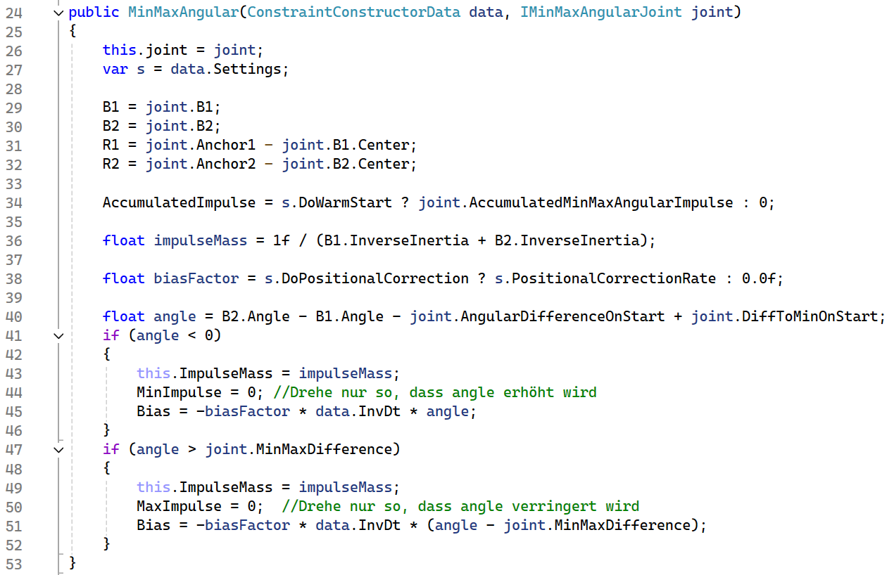
Siehe: PhysicEngine/CollisionResolution/SequentiellImpulse/Constraints/Revolute/MinMaxAngular.cs

AngularMotor-Constraint
Mit der AngularMotor-Constraint kann ein Revolutejoint gesagt werden, welchen Sollwinkel es hat. So könnte man dann ein Roboterarm bauen, wo ich für jedes Gelenk vom Arm einmalig im Editor den erlaubten MinMax-Bereich festlege. Während der Simulation kann ich dann über den MotorPosition-Wert der PhysikEngine sagen, welche Sollwerte die Gelenke vom Roboterarm haben. Die AngularMotor-Constraint versucht den Arm laut der vorgegebenen Sollwinkel auszurichten, indem sie auf die Armsegmente Rotationskräfte wirken lässt.
Sie schaut dazu, wo innerhalb des MinMax-Bereichs der Hebelarm von Body2 liegt und wie viel Grad Abstand der Hebelarm zum Sollwinkelwert hat. Wenn MotorPosition den Wert 0 hat, dann heißt dass, der Hebelarm2 soll auf die Min-Schranke bewegt werden und wenn sie den Wert 1 hat, dann soll der Hebelarm auf der Max-Schranke liegen.
Die AngularMotor-Klasse orientiert sich an der FixAngular-Klasse. Hier wird beachtet, dass der r2-Hebelarm zum Definitionszeitpunkt nicht auf der Min-Schranke liegen muss. Sollte er z.B. 10 Grad drüber liegen, wird über die DiffToMinOnStart-Addition angle so korrigiert, dass man weiß, dass er ja bereits um 10 Grad gedreht wurde. Wenn der Motor-Sollwert nun auch 10 Grad ist, dann muss ich also keine Korrektur vornehmen. MotorPosition ist eine Zahl von 0 bis 1.
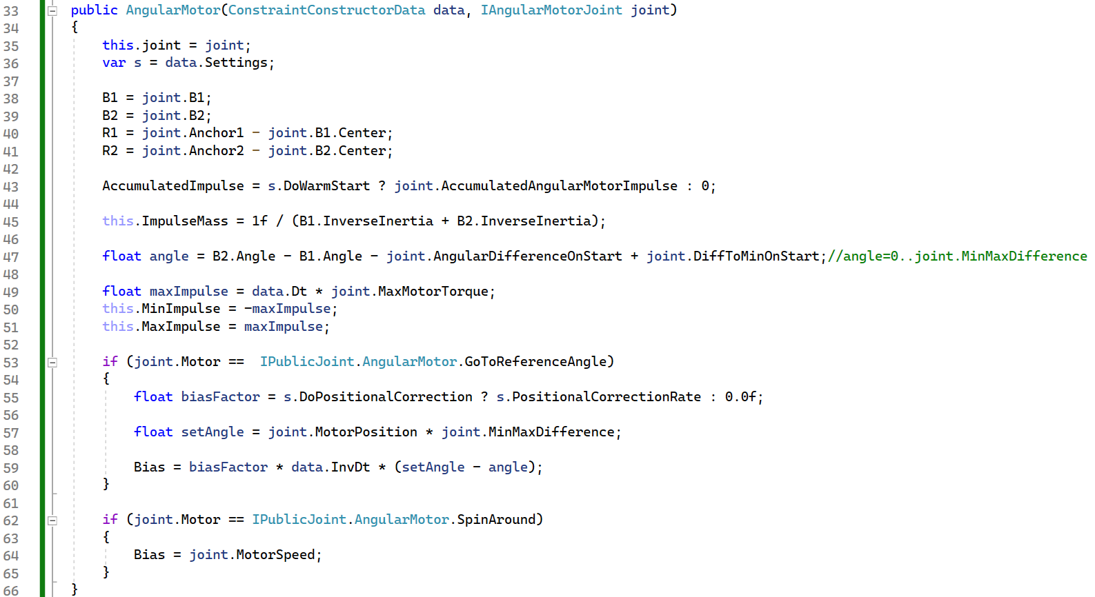
Siehe: PhysicEngine/CollisionResolution/SequentiellImpulse/Constraints/Revolute/AngularMotor.cs

Kombination von Basisconstraints
Anstatt mehrere Constraints hintereinander innerhalb des SI-Solvers zu lösen kann man die J-Zeilen aus mehreren Constraints auch nehmen und per inverse Matrix dann auf einmal lösen. Auf diese Weise sind weniger SI-Schritte nötig.

PointToLine und FixAngular als MultiConstraint
Da Erin Catto beim Prismatic-Joint die PointToLine und FixAngular-Constraint zusammen gefasst hat, will ich hier zeigen, wie er das gemacht hat. So kann man dann vergleichen ob zwei Einzelconstraints besser als eine Multiconstraint ist.
Hier ist Erins Prismatic-Joint wo er den Multi-Ansatz verwendet: https://github.com/erincatto/box2d/blob/main/src/dynamics/b2_prismatic_joint.cpp
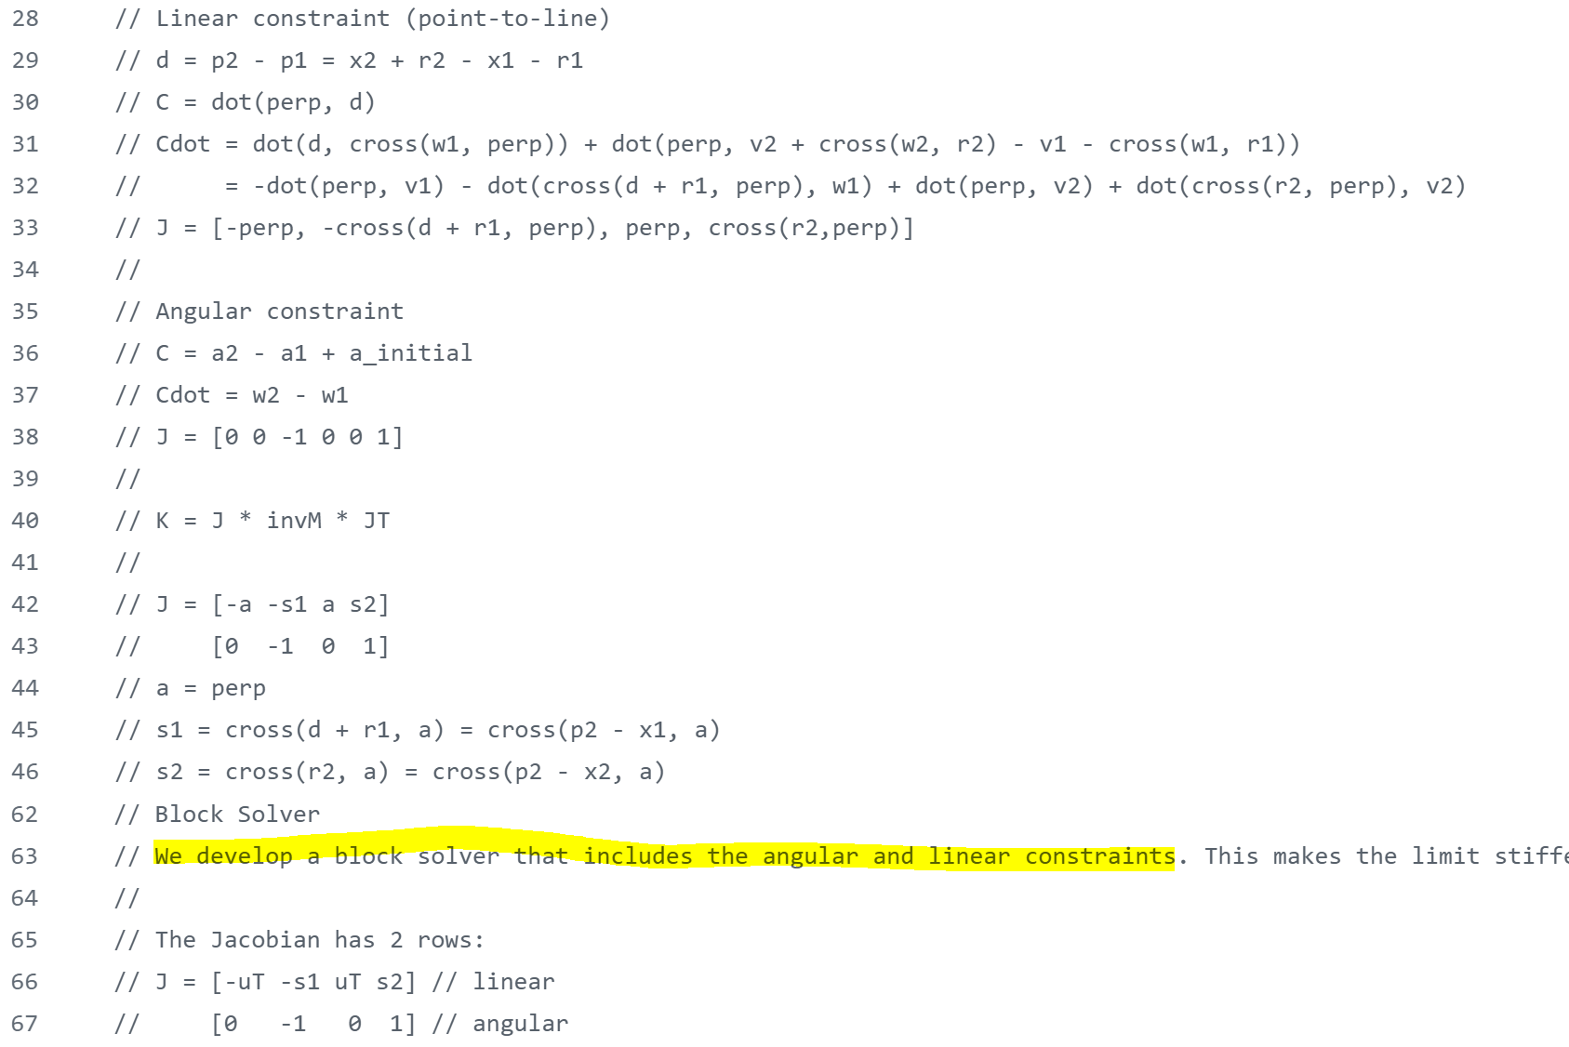
Schritt 1: Aus den beiden Einzel-J-Vektoren wird eine J-Matrix erzeugt
Wir nehmen den J-Vektor aus der PointToLine-Constraint und das J von der FixAngular-Constraint.
PointToLine:
FixAngular:
Zur kompakteren Schreibweise definieren wir:
Unser J bekommt nun zwei Zeilen:
Schreibweise 1: v1/v2 als 2er-Vektor 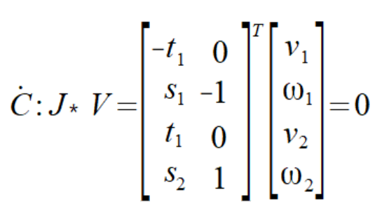
Schreibweise 2: Alle Vektorelemente als skalare Zahl ausgeschrieben: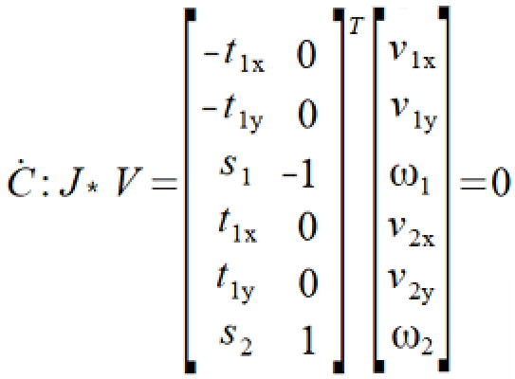
Schritt 2: K mit den neuen J ausrechnen:
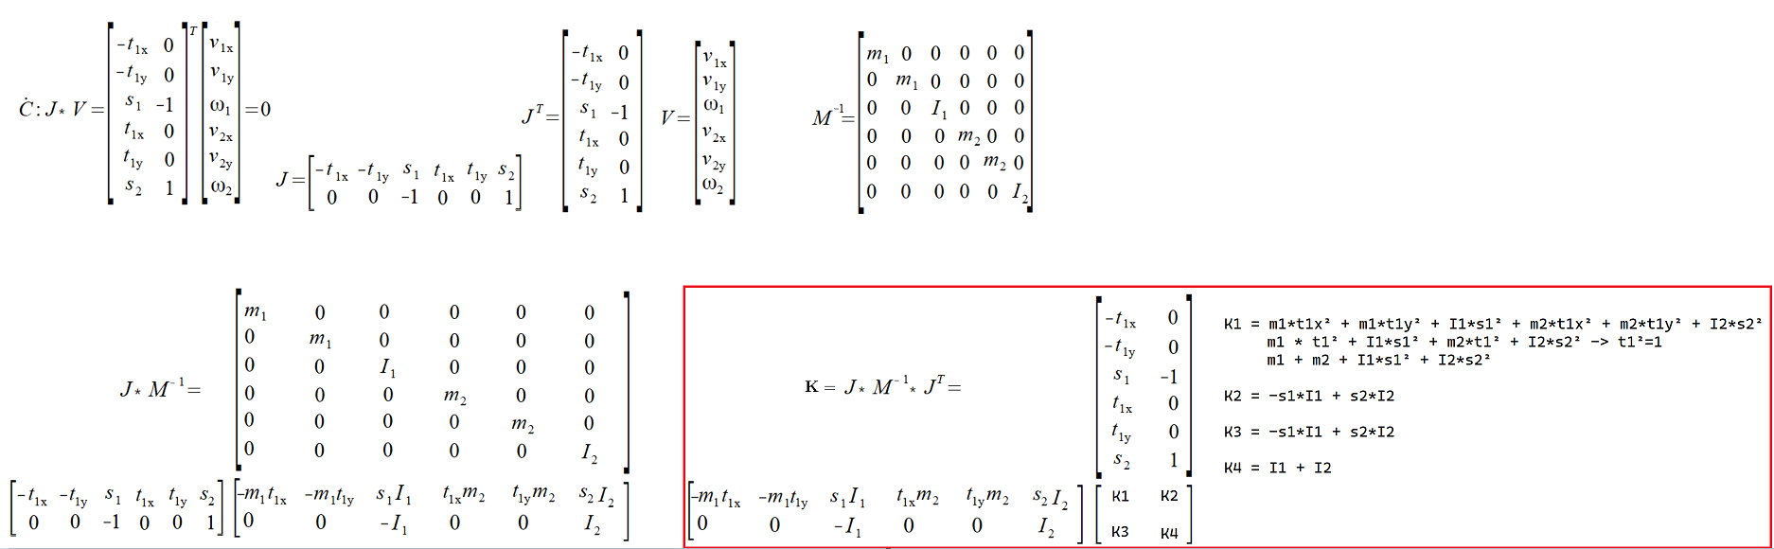
Schritt 3: Die MultiConstraint-Klasse erzeugen
Im Konstruktor definiere ich die inverse K-Matrix und die Hebelarme R1/R2. Diese benötige ich für die Anwendung des linearen PointToLine-Impulses. Beim Angular-Impuls brauche ich kein Hebelarm.
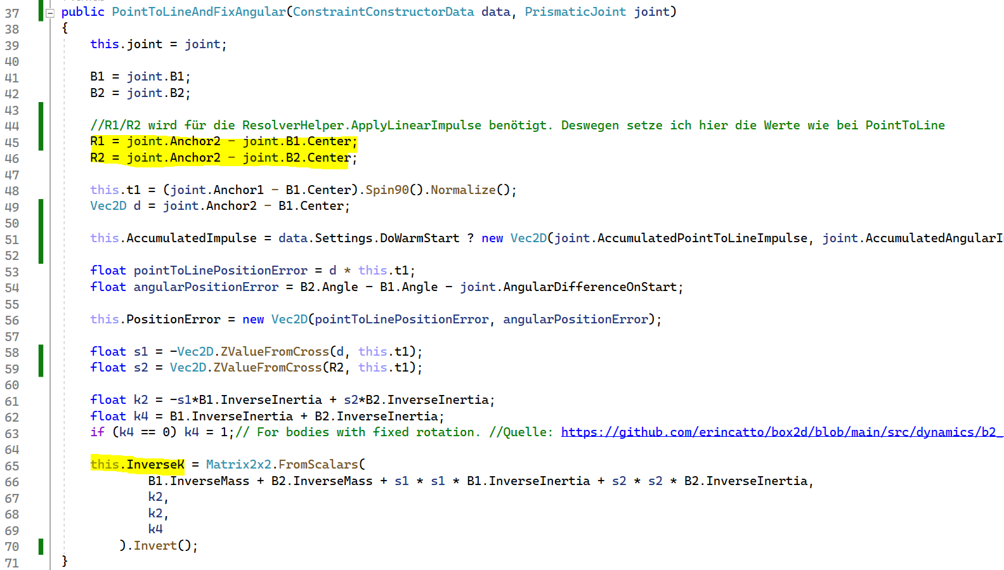
Um ein Impuls berechnen zu können benötige ich CDot. Diesen erhalte ich, indem ich die erste J-Zeile mit V multipliziere was die pointToLineVelocity ergibt und mit der zweiten J-Zeile berechne ich angularVelocity.
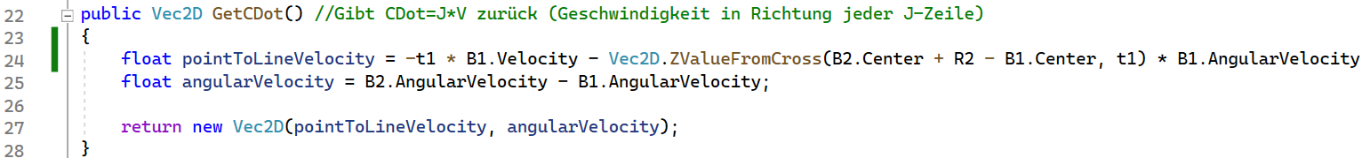
Der Impuls, den ich über CDot und die inverse K-Matrix erhalte ist ein 2D-Vektor. Der erste Wert ist der PointToLine-Impuls und der zweite der FixAngular-Impuls. Wichtig bei der Anwendung des Impulses ist hier, dass R1 und R2 von den Werten her so gesetzt werden, wie sie in der PointToLine-Klasse gesetzt wurden. D.h. Sie orientiert sich an der ersten J-Zeile. Nur so arbeitet ApplyLinearImpulse dann korrekt.
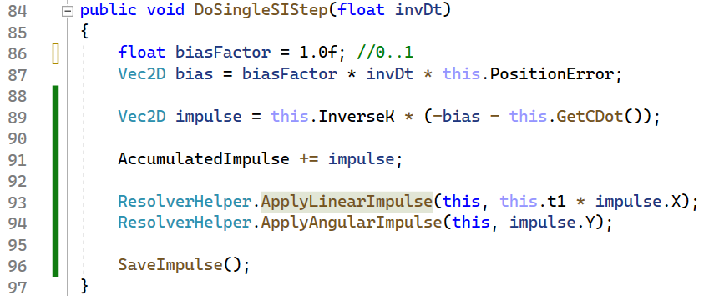
Um nun zu testen, ob die Verwendung der Einzelklassen PointToLine und FixAngular (Variante 1) oder PointToLineAndFixAngular (Variante 2) besser ist habe ich die IterationCount des SI-Solvers auf 1 gestellt und AccumulateImpulse auf false gestellt. Nun habe ich etwas am prismatischen Gelenk mit der Maus rumgewackelt. Es war bei beiden Varianten zu sehen, dass das Gelenk zittert. Bei Variante 2 war das Zittern nach kürzerer Zeit weg. D.h. Der Impulswert durch Matrix-Invertierung (Variante 2) ist numerisch genauer als Projected Gaus-Seidel (Variante 1).
Rein von der Umsetzung/Klasse finde ich die Einzellösung aber leichter zu verstehen. Bei der Matrix-Lösung muss man auf einmal wissen, welche J-Zeile für welche Art von Impuls steht und wie man sie anwenden muss. In diesen Fall werden die Hebelarme R1/R2 für die PointToLine-Impulsanwendung verwendet. Wenn ich aber zwei lineare Impulse habe, dann müssen entweder beide Constraints die gleichen Ankerpunkte benutzten oder es werden zwei R1/R2-Paare in der MultiConstraint-Klasse benötigt.

PointToPoint und FixAngular als Multiconstraint
Wenn ich den steifen Weld-Arm simulieren will, dann benötige ich 40 SI-Iterationen, damit er zur Ruhe kommt. Ich will sehen, ob und wie viel SI-Iterationen ich sparen kann, wenn ich PointToPoint und FixAngular als Multiconstraint nutze. Außerdem macht Erin das bei seinen Weld-Joint auch so.
https://github.com/erincatto/box2d/blob/main/src/dynamics/b2_weld_joint.cpp
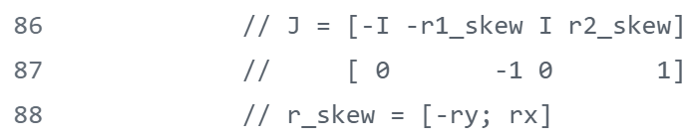
Ich will sehen, ob sein Aufwand gerechtfertigt ist.
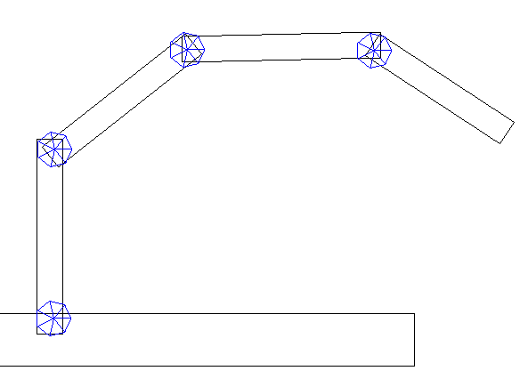
Schritt 1: Aus den beiden Einzel-J-Vektoren wird eine J-Matrix erzeugt
PointToPoint:
FixAngular:
PointToPointAndFixAngular: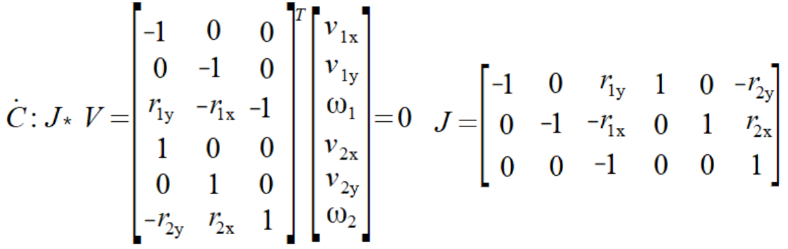
Schritt 2: K mit den neuen J ausrechnen:
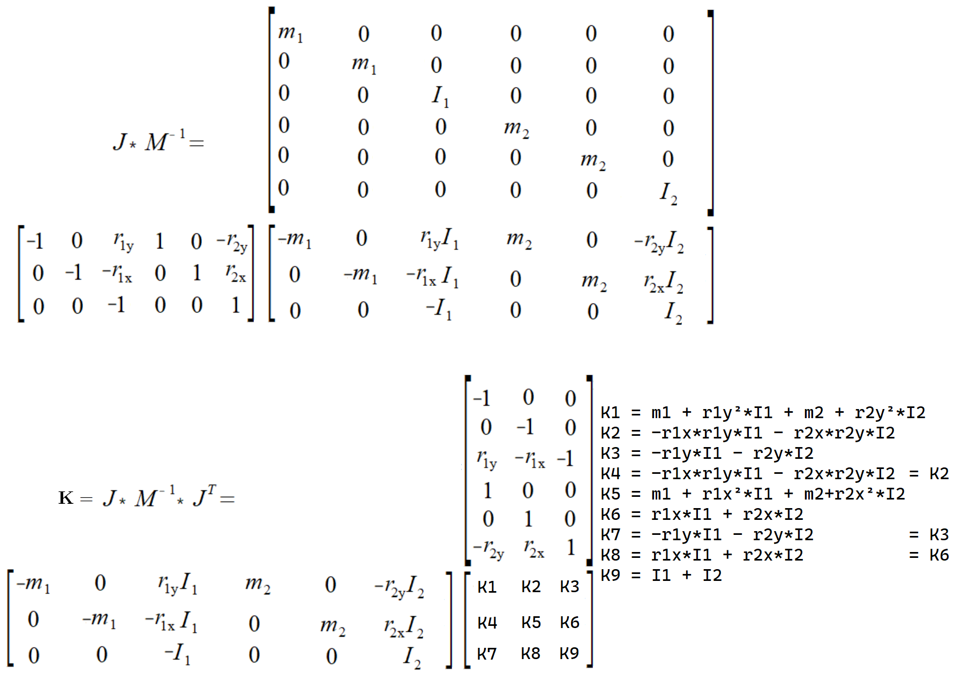
Schritt 3: Umsetzung als Constraint-Klasse
Im Konstruktor lege ich die inverse K-Matrix an:
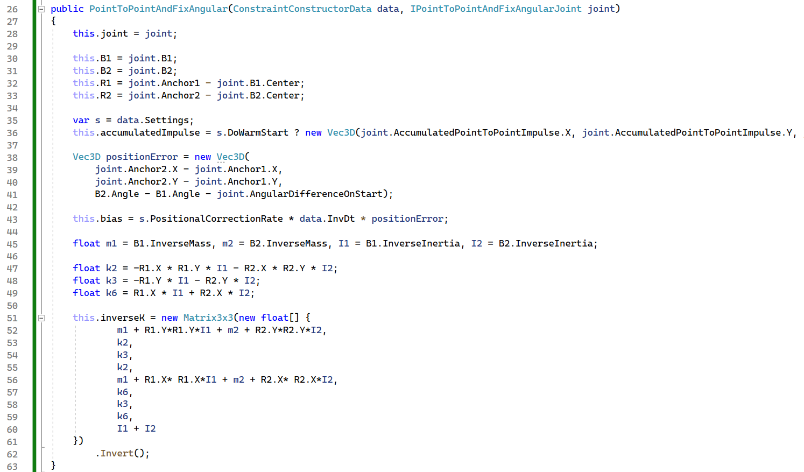
Und den Impuls berechne ich über die Standardformel von „3D Constraint Derivations for Impulse Solvers - Marijn 2015“ (2.17).
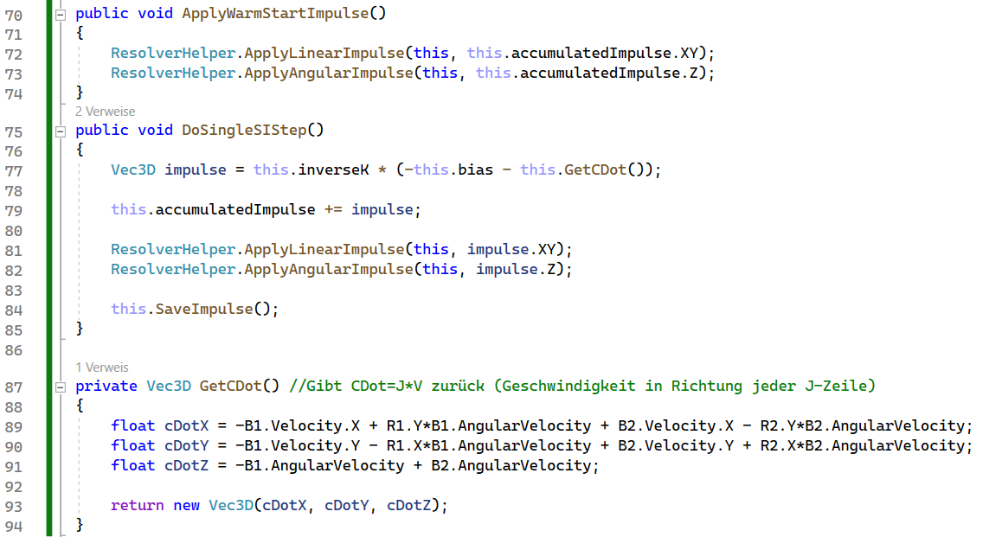
Siehe: PhysicEngine/CollisionResolution/SequentiellImpulse/Constraints/Weld/PointToPointAndFixAngular.cs
Fazit für die 3*3-Matrix-Constraint:
Bei 30 SI-Iterationen braucht die Variante, wo ich Point2Point und FixAngular als zwei getrennte Constraints benutze ungefähr 1000 TimeSteps bis der WeldArmStiff sich nicht mehr bewegt. Die 3*3-Matrix-Variante braucht nur 100-200 TimeSteps. D.h. Sie ist effektiver. Nutze ich die Soft-Variante beim WeldArm mit 30 SI-Iterationen, dann sind beide Varianten nicht in der Lage den Arm zur Ruhe zu bekommen aber nach 100 TimeSteps ist die Matrix-Variante ruhiger als die Einzelconstraint-Variante.

Die Joints soft machen
Im Editor wurden alle PropertyViewModel von den Gelenken um die Soft-Property erweitert:
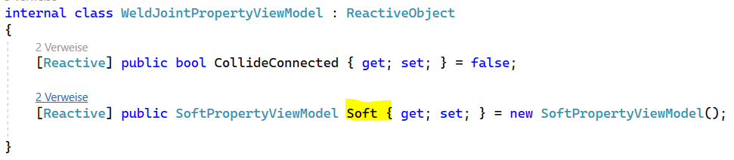
Bei den SoftPropertyViewModel kann man entweder die Soft-Option komplett deaktivieren oder man aktiviert es und nutzt entweder die Frequenz und DampingRatio oder Stiffness und Damping.
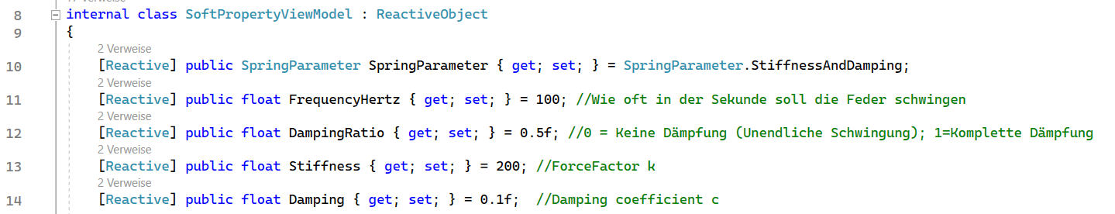
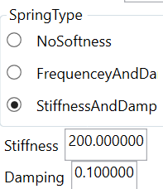
Jede Joint-Klasse (IJoint) hat ein SoftConstraintData-Objekt was diesen Parameter intern speichert.
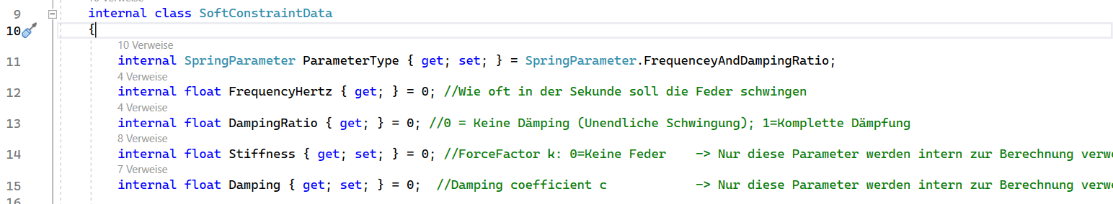
Diese Klasse hat eine Methode, um Gamma und Beta laut der Formel von „Soft Constraints - Erin Catto 2011“ Seite 34 auszurechnen.
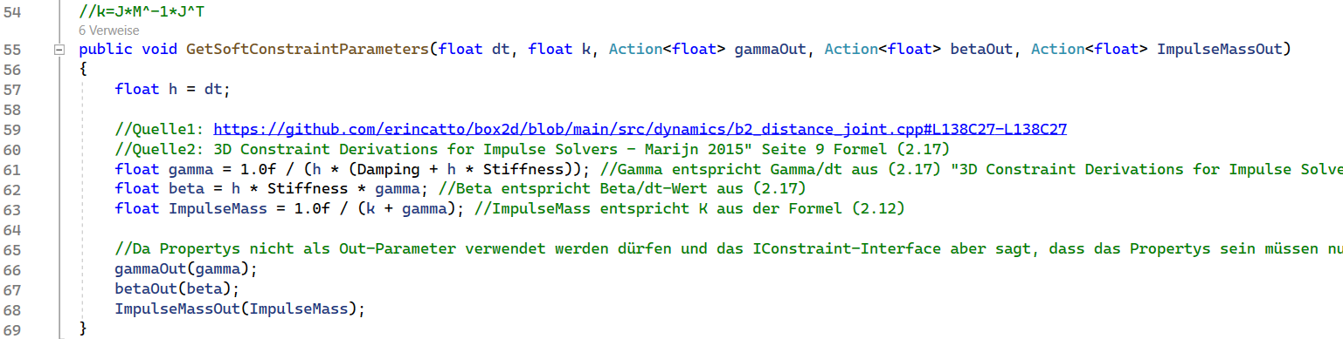
Siehe: PhysicEngine/Joints/SoftConstraintData.cs
Alle Constraints, welche Soft gemacht werden sollen, rufen diese Methode auf, um damit Beta und Gamma zu berechnen:
Mit diesen beiden Parametern wird dann laut der Formel (2.17) von Marijn die Constraint soft gemacht. Bei Constraints, die ein linearen Impuls in ForceDirection ausüben (Normalconstraint, Distanz,..), sieht die Soft-Impulsformel so aus:
Bei 2D/3D-XY-Constraints (Maus, Point2Point) muss das Gamma mit der Einheitsmatrix multipliziert auf die K-Matrix addiert werden (Siehe (2.12 Marijn)
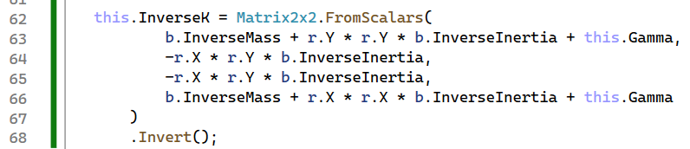
Der Soft-Impuls ist nun ein 2D/3D-Vektor:
Beim Angular-Impuls sieht die Formel so wie beim 1D-Linearimpuls aus, nur das anstelle von Velocity nun AngularVelocity steht:
Ein Constraint soft zu machen heißt also Gamma und Beta ausrechnen und damit dann eine andere Impulsformel nehmen. Der Datentyp des Impulses hängt davon ab, ob die PositionConstraint eine Distanz (1D-Linear), ein XY-Abstand (2D-Linear) oder ein Winkelabstand (AngularConstraint) misst. Interessanter Weise wird ein Gelenk durch Softconstraints sogar härter, als wenn ich kein Soft verwende, wenn der Stiffness-Wert bei 200 und höher liegt. Erin Catto hatte glaube mal erwähnt, dass Softconstraints ähnlich wie eine Feder die Federenergie speichern. Durch diese Energie scheint das Gelenk dann härter zu werden.

Der J-Vektor und die Forcedirection
Bis jetzt war es so, dass alle Constraint, dessen J-Vektor nur aus einer Zeile besteht, waren vom Aufbau her so:→ F=ForceDirection; r1/r2=Hebelarme
oder so:
Ich denke das ist kein Zufall da eine Kraft entweder zwischen zwei Ankerpunkten besteht, was ein Linearimpuls erzeugt oder beide Ankerpunkte liegen an der gleichen Stelle und von dort aus wirkt ein Drehimpuls. Wäre das J-Muster nicht so, würde das bedeuten dass auf ein Körper eine Kraft wie aus dem Nichts wirkt. Eine Kraft kann aber immer nur von ein anderen Körper aus wirken so dass sie sich dann gegenseitig beeinflussen. Deswegen ist dieses Muster auch eine gute Kontrollmöglichkeit für die J*V-Herleitung.

Zusammensetzung der Joints
Die Hälfte der Constraints wird von mehr als ein Joint genutzt.
 | Distance | Prismatic | Wheel | Weld | Revolute
FixAngular (Soft) |  | X |  | X
MinMaxTranslation |  |  | X
PointToLine |  | X | X
PointToPoint |  |  |  | X | X
TranslationMotor (Soft) |  | X | X
DistanceJointConstraint (Soft) | X
MinMaxDistance | X
PointToLineAndFixAngular |  | X
AngularMotor (Soft) |  |  |  |  | X
MinMaxAngular |  |  |  |  | X

So legt z.B. die PrismaticJoint-Klasse fest, welche Constraints sie nutzt:
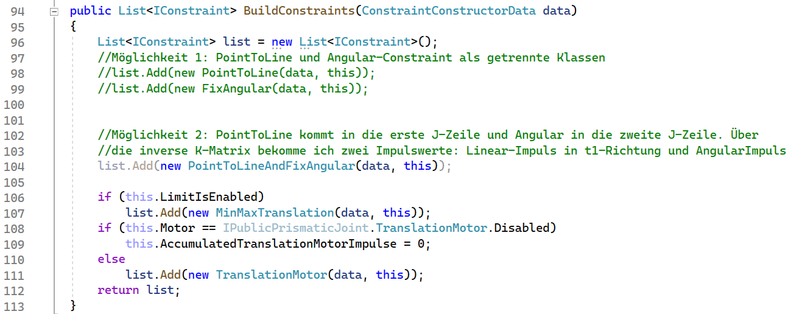
Jedes Joint-Objekt hat die BuildConstraints-Methode, wo sie dann die benötigten Constraints als Liste zurück gibt.

Zusammenfassung von Teil 5
Alle Joints sind so, dass immer jeweils genau zwei Körper miteinander eine Kraft an den Ankerpunkten wirken lassen. Jeder Körper hat genau ein Ankerpunkt. Über die Position- und Velocityconstraint erfolgt die Herleitung des J-Vektors und der K-Matrix/Skalar. Der Impuls zeigt dann von Ankerpunkt1 zu Ankerpunkt2 dessen Länge über J*V/K ausgerechnet werden kann.
Es gibt nur zwei Möglichkeiten, wie die beiden Körper untereinander Kraft ausüben:
Variante 1: Ihre Ankerpunkte ziehen sich an/stoßen sich ab.
Variante 2: Beide Ankerpunkte liegen an der gleichen Stelle und es wirkt eine Drehkraft.
Folgende 6 Schritte sind nötig, wenn ich die Bewegung von Starrkörper aufgrund von selbst aufgestellten Regeln (Abstoßregel, Distanzregel, FixAngular-Regel) beeinflussen will:
1: Ankerpunkte definieren
2: PositionConstraint aufstellen
3: VelocityConstraint durch Ableiten nach der Zeit ermitteln und dann nach J*V umstellen
4: Die Inverse von K ermitteln
5: Impulslänge Lambda ermitteln
6: Impuls in J-Richtung bei beiden Ankerpunkten wirken lassen
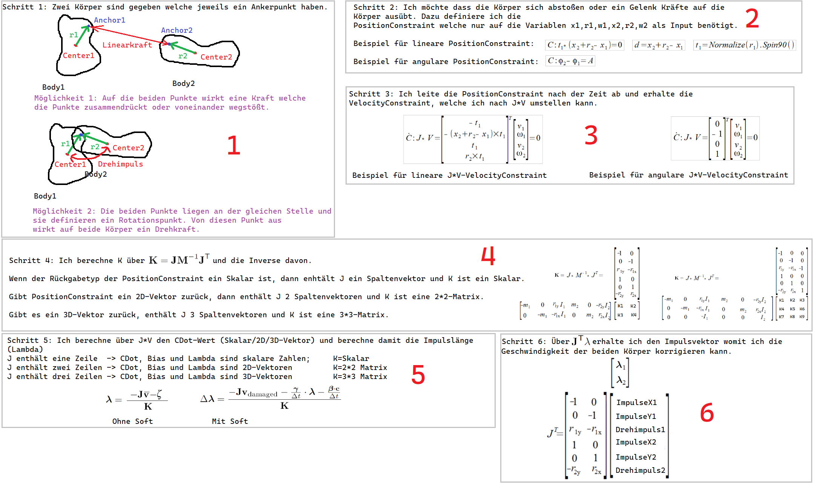
Ausgangspunkt, wie wir überhaupt darauf gekommen sind, Starrkörperbewegungen per Constraints zu steuern sind folgende Formeln:
A: Newton hat sich die F=m*a-Formel überlegt was eine Differentialgleichung wegen ist
B: Um sie numerisch zu lösen nutzen wir Semi-Implizit-Euler so dass pro Zeitschritt h der Körper nun wie folgt bewegt wird:
1:
2:
C: Diese Formel lässt den Körper nur in XY-Richtung geradlinig laufen. Um nun aber zu verhindern, dass er durch Wände fliegt oder um ein Türscharnier zu simulieren, so brauche ich noch eine 3. Gleichung:
3:
Das J habe ich dadurch erhalten, indem ich über die PositionConstraint-Gleichung gesagt habe, welche Bedingung für 2 Ankerpunkte erfüllt sein muss. Diese J*V2=Bias-Formel ist nur eine Umstellung von dieser Ankerpunkt-Bedingung. Wenn ich diese 3 Gleichungen nun ineinander einsetze, dann ergeben sich daraus dann alle Regeln zur beschränkten Starrkörperbewegung.

Zusammenfassung der Zusammenfassung
Beschränkte Bewegung = Newton-Formel+SemiImplizit-Euler+Position/VelocityConstraint

